# Hunter

# 需求分析与概要设计

## 项目说明

（1）Hunter:一款校内自由交易平台。

（2）团队信息：

——队长：徐汝明(2018302110249)

——队员：蒋志生(2018302110251)、巫尚峰(2016302580154)、张余青（2018302110091）、向泽楷（2018302110250）、陶斯亮（2018302110254）

（3）项目背景：国软小黑市存在已久，加群人数也不少，但是大家发布的出售/求购信息容易被聊天刷走，大家也不可能一直盯着群里，所以目的性地寻找自己想要的信息比较困难。

（4）github项目地址：<https://github.com/kewwy-xu/CSharpProject_Hunter>

## 项目目标：

做一款校内自由物品供需交易平台，属于winForm桌面应用程序。用户随时都能在上面寻找自己想要的东西和发布想要获得或出售的物品。找到后可以查看目标用户的个人信息，包括联系方式和现居住地址。然后，用户自行用QQ或微信进行交流。

## 软硬件环境需求

开发环境：visual studio2019

开发语言：C#

开发环境: .net framework4.7.2

数据库：MySQL

运行环境： windows用户需安装.net framework4.7.2版本，其他操作系统需自行安装.net core环境，需联网。

## 使用的关键技术：

Winform各种控件的组合使用、数据库增删改查、文本搜索匹配算法、多线程、SMTP协议、正则表达式

## 需求分析

## 系统用例

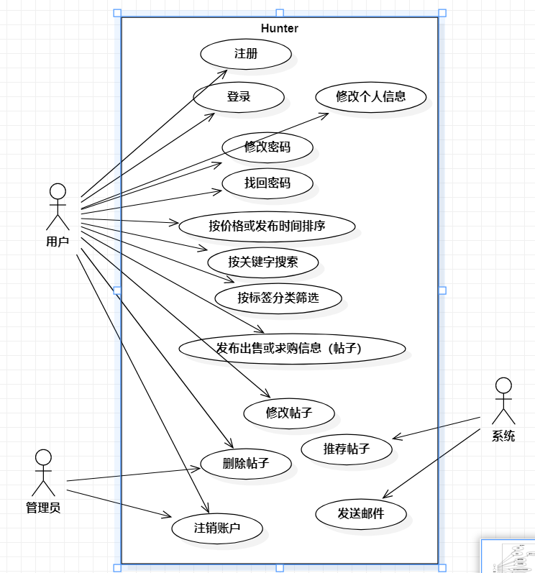

图 1 系统用例图

用例描述：

|  |  |
| --- | --- |
| ID | 1 |
| 名称 | 注册 |
| 参与者 | 用户 |
| 触发条件 | 用户点击注册按钮 |
| 前置条件 | 用户提供合规的账户名，邮箱以及密码 |
| 后置条件 | 自动以用户注册的账号登录系统 |
| 正常流程 | 1. 用户点击注册按钮，并且跳转到注册页面 2. 用户输入账号，密码，以及验证码 3. 系统判断用户输入是否规范，如果规范则进行下一步；如果不规范则提醒用户重新输入，跳转至第二步。 4. 用户设置密保问题 5. 以用户注册的账号，密码自动登录系统，自动为用户生成唯一账号。 6. 用例终止 |
| 扩展流程 | 如果用户输入不符合规则，告知用户正确输入形式。 |

|  |  |
| --- | --- |
| ID | 2 |
| 名称 | 登录 |
| 参与者 | 用户 |
| 触发条件 | 用户点击登录按钮 |
| 前置条件 | 用户已经注册账号 |
| 后置条件 | 展示登陆后的系统页面，提供修改信息等登录后的功能 |
| 正常流程 | 1. 用户点击登录按钮 2. 输入已有的账号密码 3. 系统查询数据库，判断帐号和密码是否存在且匹配。 4. 如果正确则进行下一步；如果账号密码错误则提示用户账号密码错误，并且返回第二步。 5. 正常登录页面 6. 用例终止 |
| 扩展流程 | 如果一个存在的账号多次输入密码错误，应该规定该账号暂时禁止登录。每一次输入错误应该提醒用户账号密码错误，并且告知还可尝试的次数。 |

|  |  |
| --- | --- |
| ID | 3 |
| 名称 | 修改个人信息 |
| 参与者 | 用户 |
| 触发条件 | 用户点击个人中心按钮 |
| 前置条件 | 用户处于登录状态 |
| 后置条件 | 展示用户信息，并且提供修改渠道 |
| 正常流程 | 1. 用户点击个人中心按钮 2. 系统跳转至个人中心页面 3. 用户修改个人信息 4. 用户点击保存按钮 5. 刷新用户信息 6. 用例终止 |
| 扩展流程 | 在用户修改信息之后应该检查各项信息是否符合要求，不符合则修改失败，并且提示用户。 |

|  |  |
| --- | --- |
| ID | 4 |
| 名称 | 修改密码 |
| 参与者 | 用户 |
| 触发条件 | 用户点击修改密码按钮 |
| 前置条件 | 用户处于登录状态 |
| 后置条件 | 提示用户修改密码是否成功，并且跳转至原页面。 |
| 正常流程 | 1. 用户点击个人中心按钮—>修改密码 2. 跳转至修改密码页面 3. 用户输入新密码，并且再次输入确认密码 4. 如果两次输入相同并且长度等规范符合要求，则修改数据库信息，下一步。；如果两次输入不同则提示用户两次输入密码不一致，跳转至第二步；如果密码不符合要求，则提示用户正确的密码规范，跳转至第二步。 5. 修改密码成功，跳转至个人中心页面。 6. 用例终止 |
| 扩展流程 | 修改密码之后应该通过邮件等形式提醒用户密码已修改。 |

|  |  |
| --- | --- |
| ID | 5 |
| 名称 | 找回密码 |
| 参与者 | 用户 |
| 触发条件 | 用户在登陆页面点击找回密码 |
| 前置条件 | 用户曾经注册账号 |
| 后置条件 | 提供用户修改新密码的权限 |
| 正常流程 | 1. 点击找回密码按钮 2. 用户输入账号 3. 系统进行数据库查询，查看密保问题 4. 用户回答密保问题，如果回答正确，则下一步；如果回答错误，统计错误次数，重新回答，回答错误三次以上，暂时不允许找回密码。 5. 跳转至修改密码页面 6. 修改成功后以新密码自动登录 7. 用例终止 |
| ID | 7 |
| 名称 | 按关键字搜索 |
| 参与者 | 用户 |
| 触发条件 | 用户需要按关键字搜索帖子 |
| 前置条件 | 用户已经登陆 |
| 后置条件 | 搜索结果显示在商品界面 |
| 正常流程 | 1. 用户鼠标点击查询按钮，查询条件选择关键字查询 2. 系统检查商品title、briefDescription与该关键字的匹配度，按照从高到低的顺序排列 3. 系统将该关键字的匹配商品显示在商品界面 4. 用例终止 |
| 扩展流程 | 如果没有查询到，告知用户未找到搜索结果，建议尝试按标签筛选 |

|  |  |
| --- | --- |
| ID | 8 |
| 名称 | 按标签分类筛选 |
| 参与者 | 用户 |
| 触发条件 | 用户需要输入标签，多个标签用分号“；”隔开 |
| 前置条件 | 用户已经登陆 |
| 后置条件 | 将满足条件的帖子显示在商品界面 |
| 正常流程 | 1. 用户鼠标点击查询按钮，查询条件选择按标签分类筛选 2. 系统查找该分类标签的商品 3. 系统将该标签分类的商品显示在商品界面 4. 用例终止 |
| 扩展流程 | 如果没有该分类商品，告知用户未找到搜索结果 |

|  |  |
| --- | --- |
| ID | 9 |
| 名称 | 发布出售或求购信息（帖子） |
| 参与者 | 用户 |
| 触发条件 | 用户输入帖子的相关信息 |
| 前置条件 | 用户已经登陆 |
| 后置条件 | 将用户发布的帖子显示在商品界面 |
| 正常流程 | 1. 用户点击发帖按钮 2. 系统弹出一个窗口 3. 用户在窗口输入发帖内容，编辑完成后，点击提交按钮，个人中心和首页就出现了这个帖子 4. 用例终止 |
| 扩展流程 | 在点击提交前，用户可以点击返回按钮，然后主页面不显示 |

|  |  |
| --- | --- |
| ID | 10 |
| 名称 | 修改帖子 |
| 参与者 | 用户 |
| 触发条件 | 用户需要修改帖子内容 |
| 前置条件 | 用户已经登陆 |
| 后置条件 | 系统将修改后的帖子替换掉原来的帖子，显示在主页面 |
| 正常流程 | 1. 用户点击修改帖子按钮 2. 系统弹出一个窗口 3. 用户可以在窗口修改帖子，也可以完全删除，重新写新的帖子 4. 修改完后，点击提交按钮，帖子就被修改并被系统显示在个人中心和主页面 5. 用例终止 |
| 扩展流程 | 在点击提交前，用户可以点击返回按钮，然后主页面不显示修改内容 |

|  |  |
| --- | --- |
| ID | 11 |
| 名称 | 删除帖子 |
| 参与者 | 用户，管理员 |
| 触发条件 | 用户，管理员需要删除某些不合适的帖子 |
| 前置条件 | 用户，管理员已经登陆 |
| 后置条件 | 主页面将不再存在这个帖子 |
| 正常流程 | 1. 点击修改帖子按钮 2. 再点击删除按钮 3. 点击提交，帖子就被删除，主页面将会删除这个帖子 4. 用例终止 |
| 扩展流程 | 在点击提交前，用户可以点击返回按钮，然后主页面不显示修改内容 |

|  |  |
| --- | --- |
| ID | 12 |
| 名称 | 推荐帖子 |
| 参与者 | 系统 |
| 触发条件 | 管理员管理系统正常运行 |
| 前置条件 | 系统启动 |
| 后置条件 | 系统将点赞高的用户的帖子显示的更靠前 |
| 正常流程 | 1. 系统将查找点赞高的用户，将用户待交易的帖子按点赞数从高到低进行显示再主页面 2. 页面终止 |
| 扩展流程 | 无 |

|  |  |
| --- | --- |
| ID | 13 |
| 名称 | 注销账户 |
| 参与者 | 用户，管理员 |
| 触发条件 | 用户，管理员想要注销账户 |
| 前置条件 | 用户，管理员已经登陆 |
| 后置条件 | 数据库存在这个注册的账户 |
| 正常流程 | 1. 用户，管理员点击个人中心，点击注销账户 2. 界面弹出是否注销，点击是，该账户即被删除，并在数据库中删除相应数据，点击否，则不会删除 3. 用例终止 |
| 扩展流程 | 用户或管理员删除账户后还有一分钟可以进行撤回操作，防止别人恶意注销或自己不小心注销 |

## 业务流程

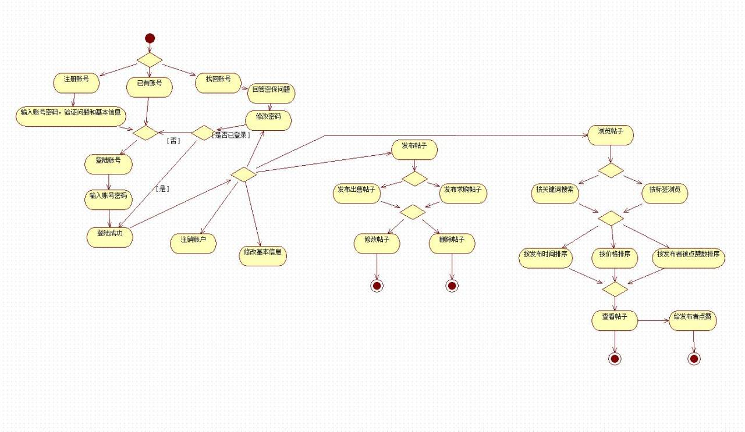

图 2图书续借流程图

## 概要设计

## 功能模块设计

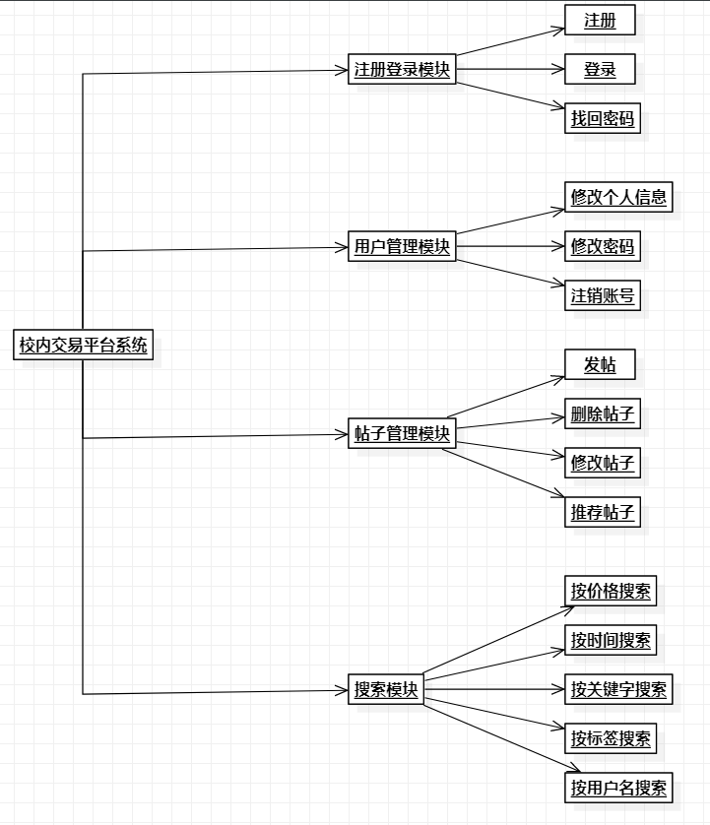

图 3功能模块图

1. 注册登录模块
2. 注册：

输入：用户名，密码，电子邮箱，联系方式，密保问题，地址（可为空）

输出：注册成功提示信息

功能概述：用户注册时填写用户名，地址，密码，电子邮箱，联系方式等信息。将注册成功的账户信息保存在数据库中

1. 登录：

输入：用户名，密码

输出：主界面

功能概述：使用用户名和密码进行登录。登录成功后显示主界面

1. 找回密码：

输入：密保

输出：重新设置密码界面

功能概述：用户忘记密码，可通过个人信息问答重新设置密码。

1. 通过电子邮箱找回密码（可添加）：

输入：电子邮箱

输出：重新设置密码界面

功能概述：用户通过验证注册邮箱重新设置密码。

1. 用户管理模块
2. 修改个人信息：

输入：userID

输出：个人中心界面

功能概述：用户可以在个人中心查看并修改个人信息，密码，也可以选择注销账号。系统将数据库中的账户信息同步修改。

（2）同时其他用户也可以根据该用户所发帖子查看此其部分个人信息，来对此用户进行信用评估。

1. 帖子管理模块
2. 发帖：

输入：用户id，标题，图片，价格，简介，标签（可无）

输出：帖子

功能概述：用户可以发表帖子，同时上传商品的图片，价格，简介等信息供买家参考。后端将帖子信息存入数据库中

1. 修改帖子：

输入：帖子id（必需），用户id（必需），标题，图片，价格，简介

输出；帖子

功能概述：用户发表完成后也可以对帖子的内容进行修改。后端通过帖子id，用户id查找到帖子并修改，信息保存到数据库

1. 点赞推荐：

输入：用户id

输出：赞数

功能概述：买卖双方达成交易后，可以给对方点赞。用户收到的点赞数会显示在个人信息中，供买家参考。

4.搜索模块

（1）关键字/标签/用户名搜索：

输入：关键字/标签/用户名

输出：帖子

功能概述：用户可以根据自己的需求按照不同方式搜索，如关键字，标签和用户名。后端通过关键字/标签/用户名搜索帖子并显示在主界面

1. 价格/时间搜索：

输入：价格/时间，升序/降序

输出：帖子

功能概述：用户可通过价格，时间的参数对商品进行升序或者降序。

（3）价格/时间范围搜索：

输入：起始时间/价格，终止时间/价格

输出：帖子

功能概述：用户输入起止价格/时间，搜索范围中的帖子，后端通过价格/时间范围搜索帖子后显示在主界面

1. 推荐帖子：

输入：无

输出：帖子

功能概述：根据用户得到的赞数将高赞用户的帖子优先显示在主界面

## 核心类图

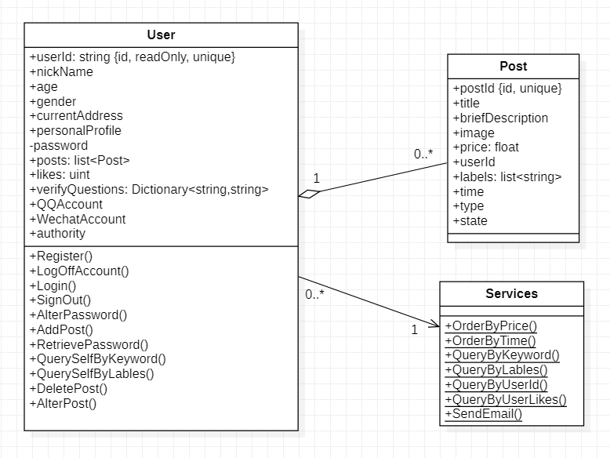

图 4核心类图

## 界面设计

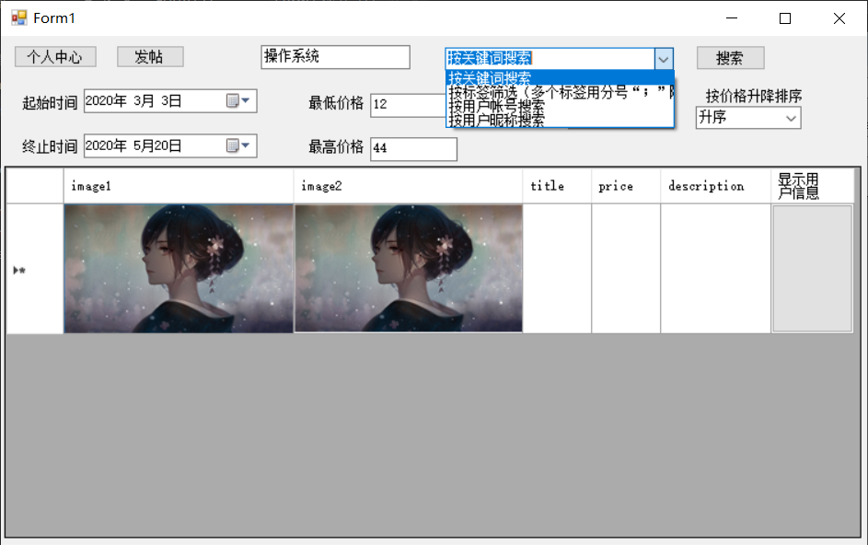

图 5 系统界面